ATIVIDADE DE AMPLIAÇÃO 9
De uma forma ou de outra

NOME: ______________________________________N.º: ______ TURMA: _________ DATA: ____________

- Relaciona.
50 % ● |  | ● Quarta parte
20 % ● |  | ● Metade
10 % ● |  | ● Quinta parte
100 % ● |  | ● Três quartas partes
25 % ● |  | ● Décima parte
75 % ● |  | ● Total

- Metade de uma turma só pratica futebol. As quatro quintas partes da outra metade da turma praticam basquetebol e os restantes praticam voleibol.
Que percentagem da turma pratica cada desporto?
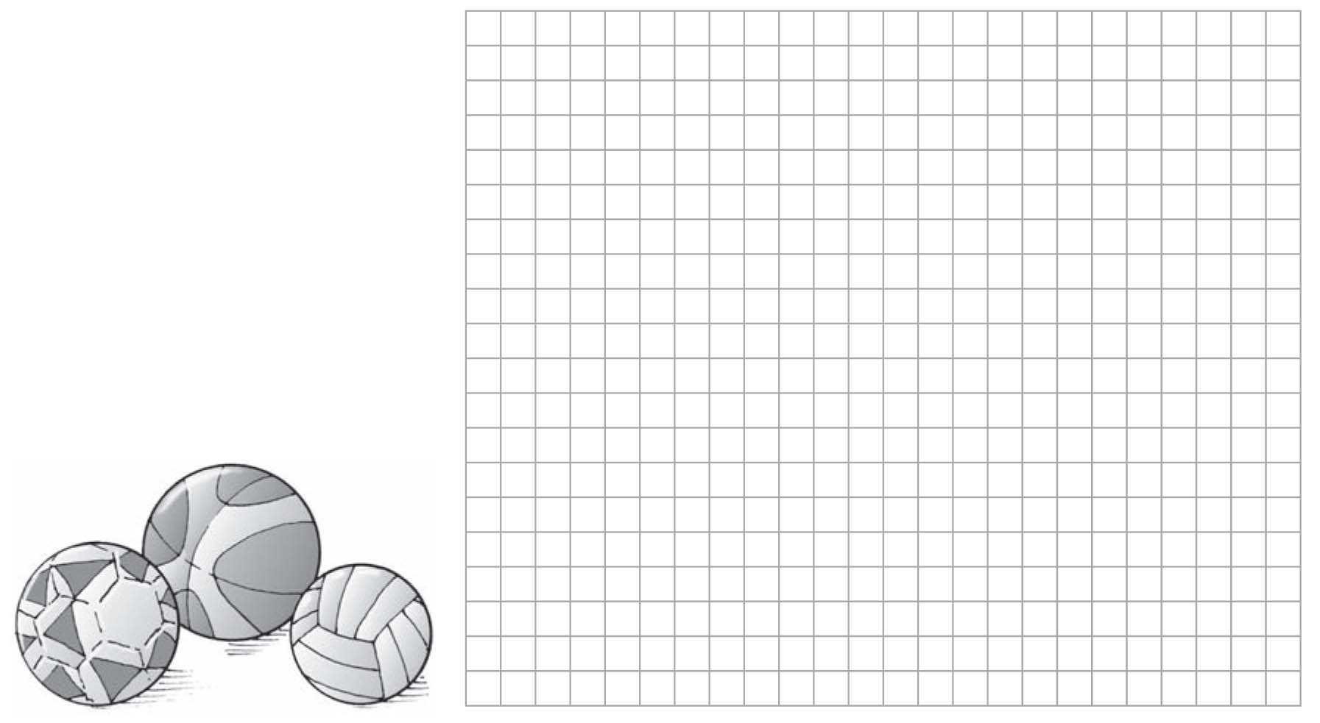
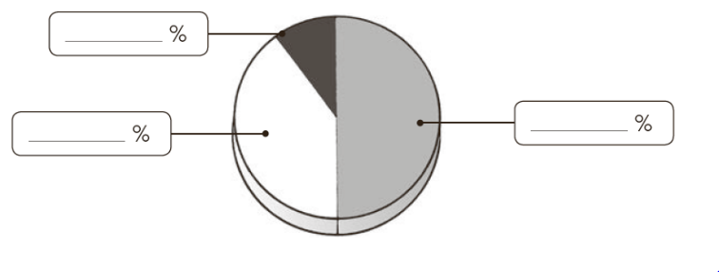
- Perguntou-se a 150 rapazes sobre as atividades que realizam no seu tempo livre. Com essa informação elaborou-se este gráfico, mas faltam as percentagens. Completa.
Praticar desporto
Ouvir música
Sair com os amigos

